Приглашение на Онлайн-День открытых дверей.
Физико-технический институт Башкирского государственного университета приглашает старшеклассников и учащихся образовательных учреждений начального и среднего профессионального образования на Онлайн-День открытых дверей, который состоится во вторник 22 декабря 2020 года в 19:00.
В этот день вы получите подробную информацию от директора института об условиях обучения и студенческой жизни.

Встреча будет проходить на платформе YouTube, по ссылке:
https://youtu.be/hBNjqhVSQ-8

QR- код Онлайн-Дня открытых дверей на YouTube:



Также приглашаем учащихся в аккаунт Instagram, где публикуются новости физико-технического института БашГУ: @fti_bashgu

QR-код аккаунта физико-технического института в Instagram:
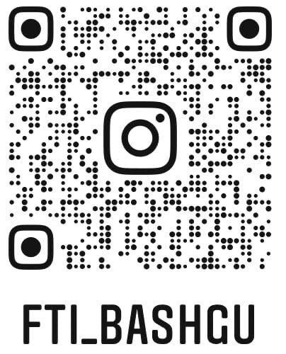
По всем вопросам проведения Онлайн-дня открытых дверей в физико-техническом институте БашГУ просьба обращаться по почте: info_fti_bsu@mail.ru

